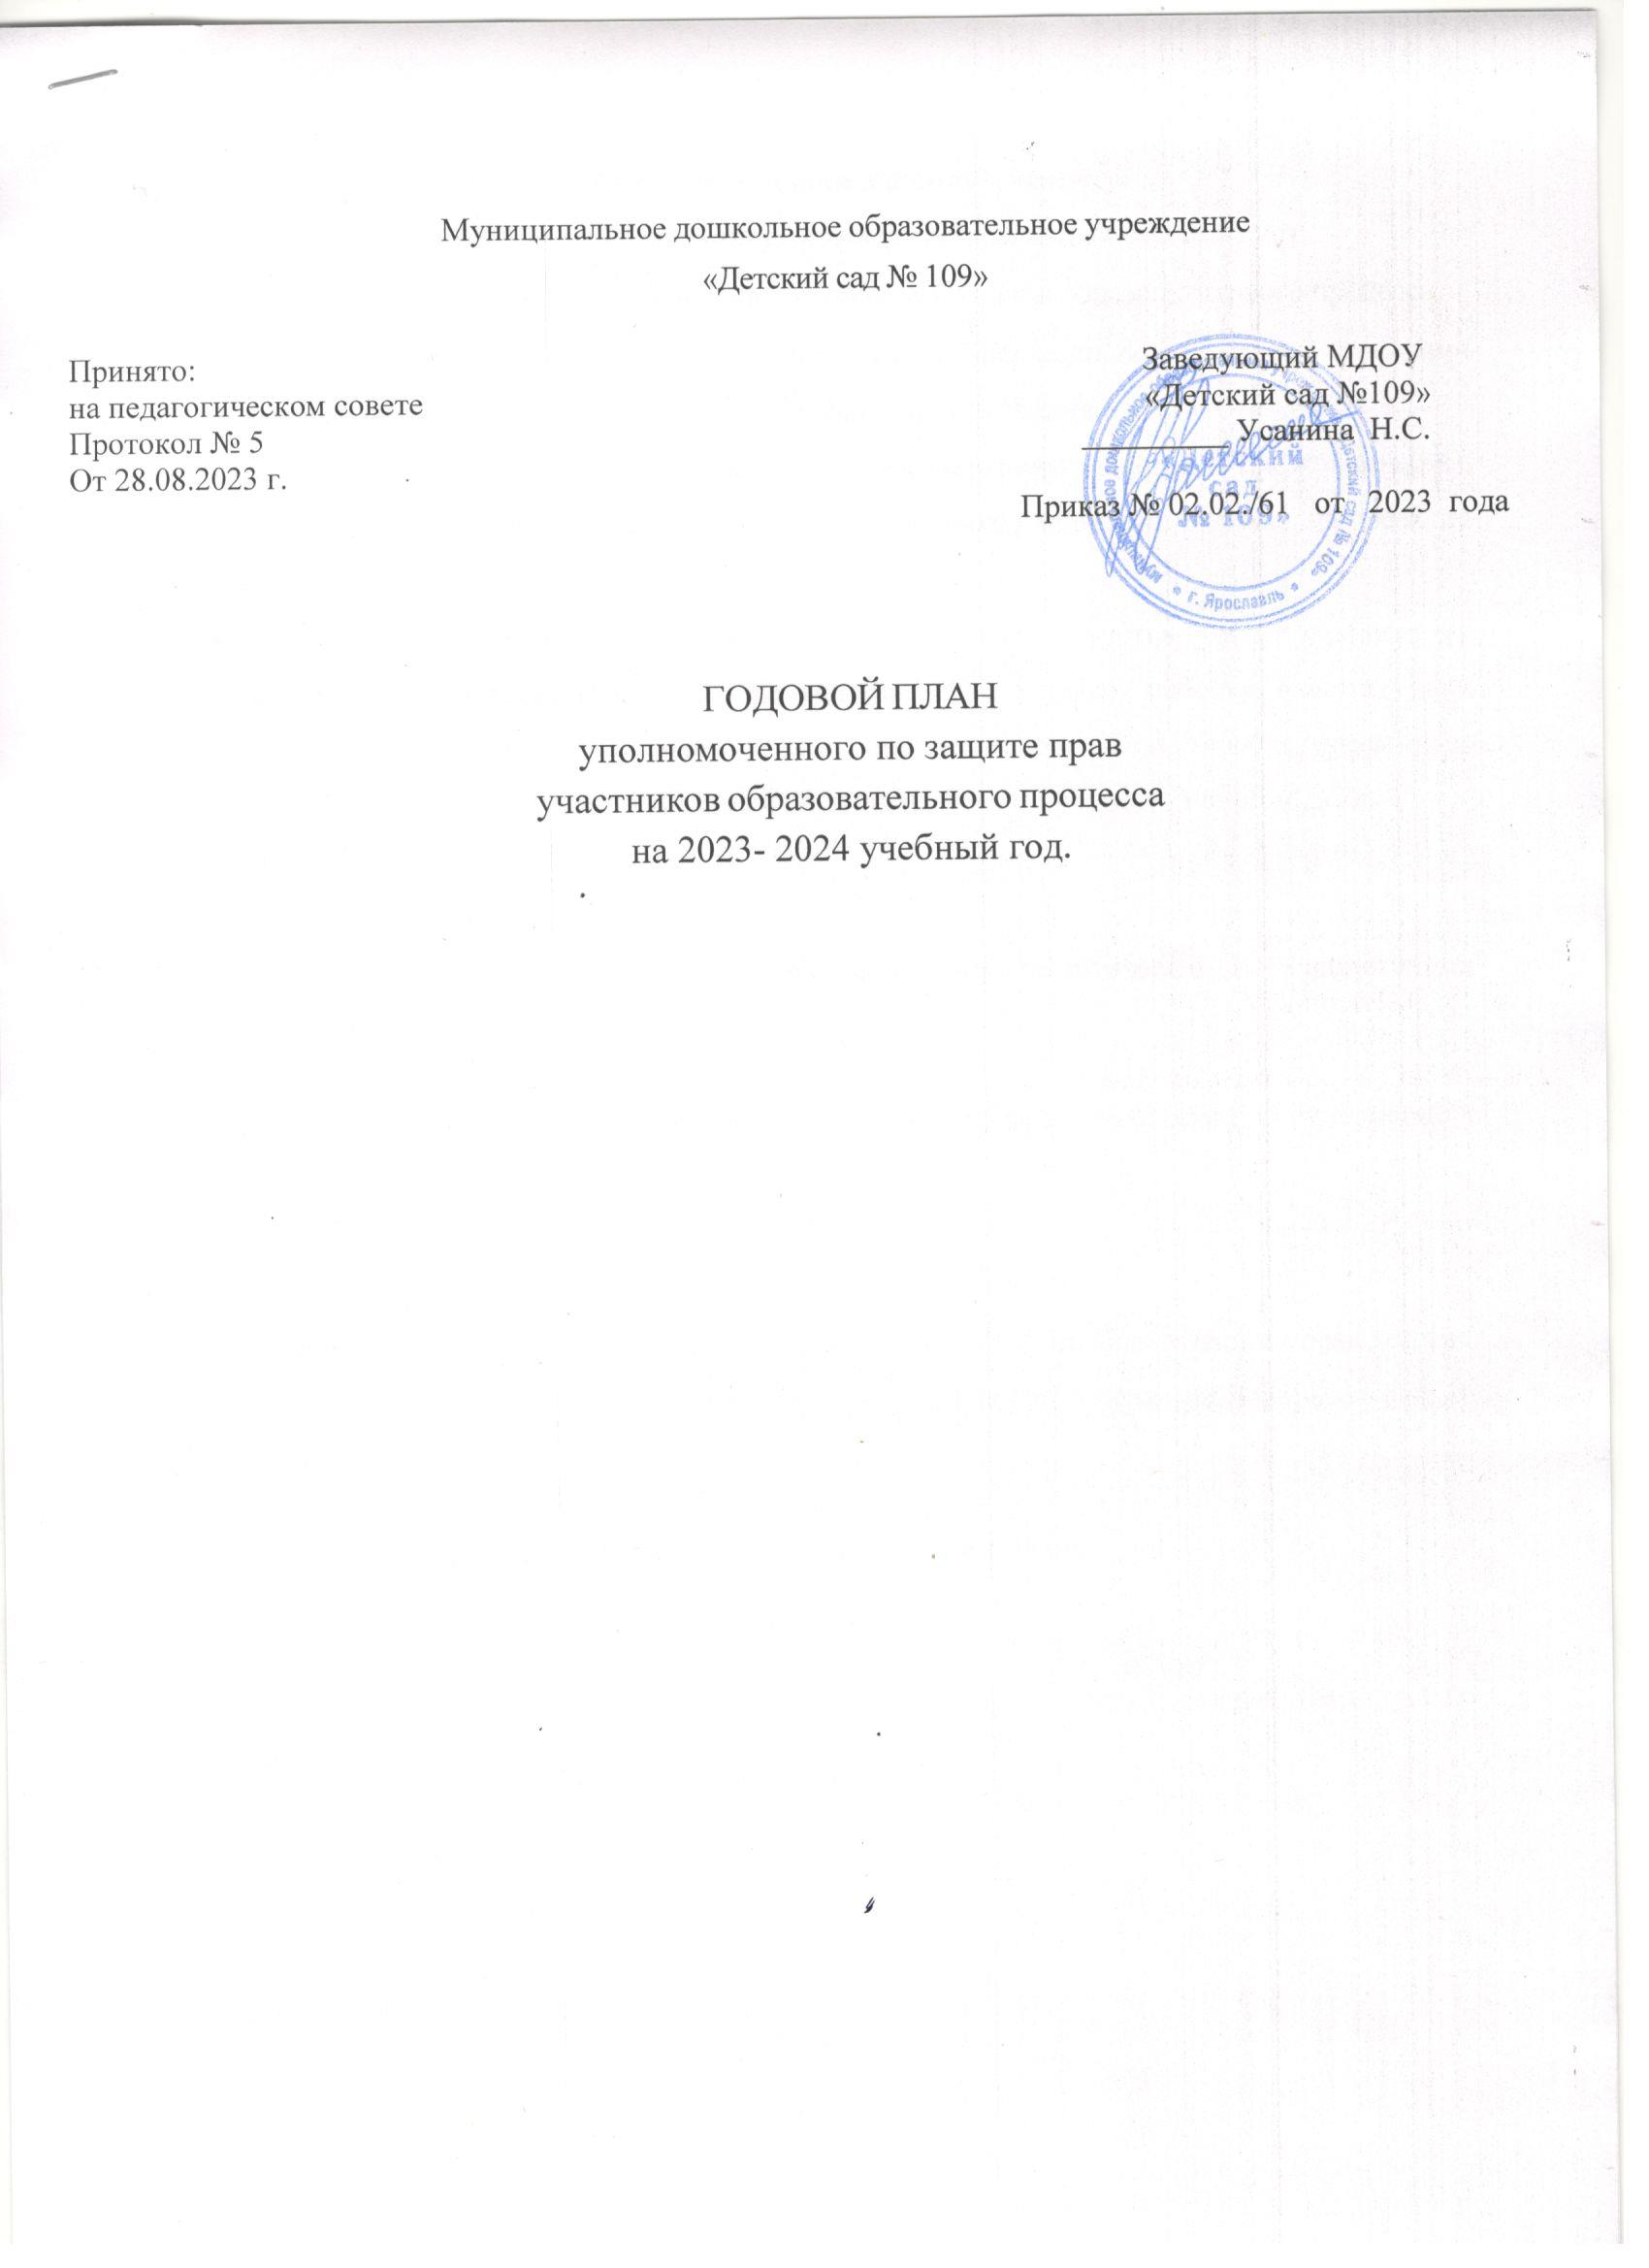

Муниципальное дошкольное образовательное учреждение
«Детский сад № 109»

Принято: Заведующий МДОУ
на педагогическом совете «Детский сад №109»
Протокол № 5 _________ Усанина Н.С.
От 28.08.2023 г.
Приказ № 02.02./61 от 2023 года

ГОДОВОЙ ПЛАН

уполномоченного по защите прав участников образовательного процесса на 2023- 2024 учебный год.

Основные функции и задачи Уполномоченного:
- содействует правовому просвещению участников образовательного процесса;
- содействует восстановлению нарушенных прав участников образовательного процесса;
- оказывает помощь законным представителям несовершеннолетних в регулировании взаимоотношений родителей с детьми в конфликтных ситуациях;
- обеспечивает взаимодействие обучающихся, их родителей (законных представителей), семей, педагогических работников и других участников образовательного процесса по вопросам защиты их прав.
- В своей деятельности Уполномоченный руководствуется общепризнанными принципами международного права, Конвенцией ООН о правах ребенка, Конституцией Российской Федерации, федеральным и региональным законодательством, направленным на защиту права и интересов участников образовательного процесса, Уставом ДОУ.

Цели:

- Обеспечение защиты прав ребенка, их соблюдение педагогами ДОУ и родителями воспитанников.

- Развитие ответственного поведения взрослых (родителей и педагогов) по отношению к детям.

Задачи:

  - Познакомить педагогов с нормативно - правовой базой по проблеме защиты прав детства, повышать уровень педагогического мастерства в этой области через разнообразны формы работы;

  - Развивать навыки конструктивного взаимодействия с детьми;

  - Формировать у детей знания о правах ребенка;

  - Вести пропаганду правовых знаний среди родителей воспитанников, формировать ответственность за свои поступки;

Период | Мероприятия
Август-сентябрь | - Изучение нормативно – правовой базы по защите прав человека.  - Утверждение регламента работы Уполномоченного по защите прав участников образовательного процесса.
Сентябрь | Работа с детьми. Изучение социальных паспортов воспитанников.  Работа с педагогами. Консультация «Нормативно- правовые документы по проблеме защиты прав детства».  Работа с родителями. Посещение родительских собраний.
Октябрь | Работа с детьми. Рассматривание иллюстраций к Конвенции о правах ребенка.  Работа с педагогами. Анкета - «Определение уровня правовых знаний».  Работа с родителями. Беседы с целью выявления и профилактики нарушения прав детей, необходимости психологической поддержки
Ноябрь | Работа с детьми. Конкурс рисунков, приуроченный ко Дню Матери «Подари цветочек маме».  Работа с педагогами. Работа с семьей по профилактике жестокого обращения с детьми.  Работа с родителями. Памятка «Права ребенка и их соблюдение в семье».
Декабрь | Работа с детьми. Цикл тематических мероприятий с воспитанниками: Каждый ребенок имеет право на достойную и счастливую жизнь (старший возраст). Работа с педагогами. Консультация «Дети – наше будущее».  Работа с родителями. Памятка для родителей –  «Семь правил для взрослых».

Январь | Работа с детьми. Цикл тематических мероприятий с воспитанниками: Каждый ребенок имеет право на помощь и защиту от обид и оскорблений (старший возраст).  Работа с педагогами. Изучение проблемных ситуаций, возникающих в общении с родителями.  Работа с родителями. Этическая беседа "Как поступить правильно”.
Февраль | Работа с детьми. Цикл тематических мероприятий с воспитанниками: - Каждый ребенок имеет право на индивидуальность (старший возраст).  Работа с педагогами. Знакомство педагогов с передвижной книжноиллюстративной выставкой  «Ваши права, дети».  Работа с родителями. Изучение проблемных ситуаций.
Март | Работа с детьми. Цикл тематических мероприятий с воспитанниками: Каждый ребенок имеет право на свободу выражать свои мысли (старший возраст).  Работа с педагогами. Работа с семьей по профилактике жестокого обращения с детьми.  Работа с родителями. Анкетирование на тему  «Отношение родителям к правам ребѐнка».
Апрель | Работа с детьми. Тренинг - "Если чужой стучится в дверь".  Работа с педагогами. Анализ профессиональных качеств педагогов «Стиль общения с детьми».  Работа с родителями. Консультация - «Как правильно организовать летний отдых детей».
Май | Работа с детьми. Выставка рисунков - «У меня есть права» (старший возраст).  Работа с педагогами. Самоанализ деятельности педагогов по вопросам правового воспитания.  Работа с родителями. Посещение родительских собраний.

